PENGEMBANGAN *GAME* EDUKASI PENGENALAN IKLIM DAN CUACA UNTUK SISWA KELAS III SEKOLAH DASAR



Disusun sebagai salah satu syarat menyelesaikan Program Studi Strata I pada Jurusan Informatika Fakultas Komunikasi dan Informatika

**Oleh:**

MUHAMMAD YULIANTO

L 200150057

PROGRAM STUDI INFORMATIKA

FAKULTAS KOMUNIKASI DAN INFORMATIKA

UNIVERSITAS MUHAMMADIYAH SURAKARTA

2020

****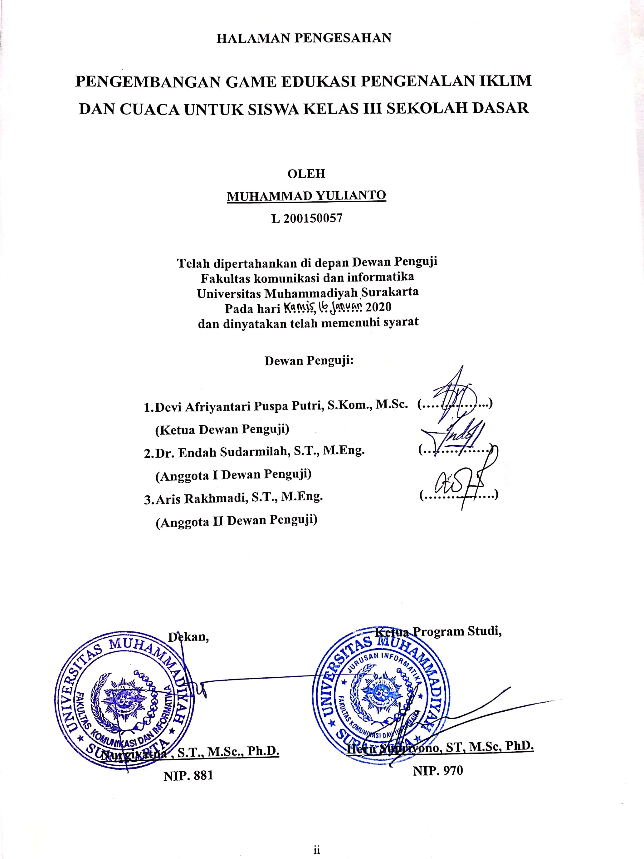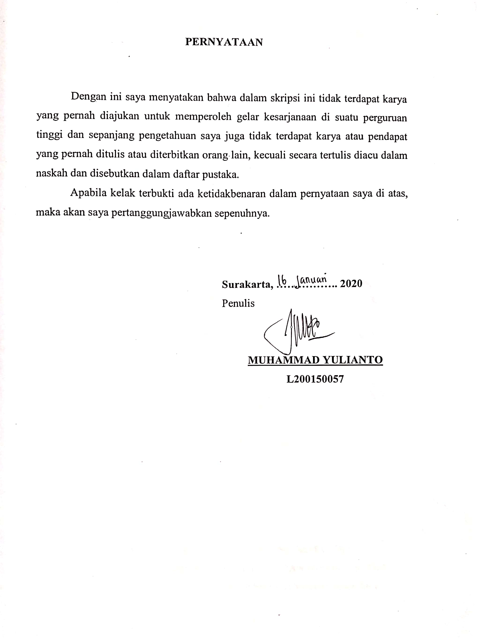

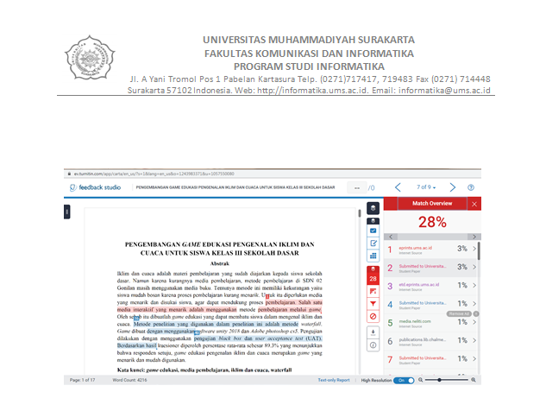

PENGEMBANGAN *GAME* EDUKASI PENGENALAN IKLIM DAN CUACA UNTUK SISWA KELAS III SEKOLAH DASAR

Abstrak

Iklim dan cuaca adalah materi pembelajaran yang sudah diajarkan kepada siswa sekolah dasar. Namun karena kurangnya media pembelajaran, metode pembelajaran di SDN 02 Gonilan masih menggunakan media buku. Tentunya metode ini memiliki kekurangan yaitu siswa mudah bosan karena proses pembelajaran kurang menarik. Untuk itu diperlukan media yang menarik dan disukai siswa, agar dapat mendukung proses pembelajaran. Salah satu media interaktif yang menarik adalah menggunakan metode pembelajaran melalui *game.* Oleh sebab itu dibuatlah *game* edukasi yang dapat membatu siswa dalam mengenal iklim dan cuaca. Metode penelitian yang digunakan dalam penelitian ini adalah metode *waterfall*. *Game* dibuat dengan menggunakan *software unity 2018* dan *Adobe photoshop cs5*. Pengujian dilakukan dengan menggunakan pengujian *black box* dan *user acceptance test* (UAT). Berdasarkan hasil kuesioner diperoleh persentase rata-rata sebesar 89.3% yang menunjukkan bahwa responden setuju, *game* edukasi pengenalan iklim dan cuaca merupakan *game* yang menarik dan mudah digunakan.

Kata kunci: *game* edukasi, media pembelajaran, iklim dan cuaca, waterfall

Abstract

Climate and weather are learning materials that have been taught to elementary school students. However, due to lack of learning media, the learning methods at SDN 02 Gonilan still use books. Of course this method has a disadvantage that students get bored easily because the learning process is less interesting. For this reason, it is needed media that are interesting and liked by students, in order to support the learning process. One interesting interactive media is using learning methods through games. Therefore an educational game is made that can help students in getting to know the climate and weather. The research method used in this study is the waterfall method. The game is made by using the Unity 2018 software and Adobe Photoshop CS5. Testing is done using black box testing and user acceptance tests (UAT). Based on the results of the questionnaire obtained an average percentage of 89.3% which shows that the respondents agreed, educational game introduction to climate and weather is an interesting and easy to use game.

Keyword: education game, learning media, climate and weather, waterfall

1. PENDAHULUAN

Cuaca adalah keadaan udara pada saat tertentu dan di wilayah tertentu yang relatif sempit dan pada jangka waktu yang singkat. Iklim adalah keadaan cuaca rata-rata dalam waktu satu tahun yang penyelidikannya dilakukan dalam waktu yang lama (minimal 30 tahun) dan meliputi wilayah yang luas (Anshari, Arifin, & Rahmadiansah, 2013). Mempelajari iklim dan cuaca, akan membuat anak lebih mengenal lingkungan sekitarnya, anak akan mengetahui penyebab terjadinya suatu fenomena dan kejadian alam di sekitar mereka. Pengenalan terhadap lingkungan sekitar merupakan pengalaman yang menyenangkan untuk mengembangkan kecerdasan anak sejak dini (Andrianto, 2011).

Berdasarkan data dari situs kementerian pendidikan dan kebudayaan Indonesia serta pengamatan di SDN 02 Gonilan, materi iklim dan cuaca sudah di perkenalkan pada buku pelajaran siswa, tepatnya pada buku tematik 05 “Cuaca” kurikulum 2013 revisi 2018. Namun karena kurangnya media pembelajaran, metode pembelajaran di SDN 02 Gonilan masih menggunakan metode konvensional, dimana guru menjelaskan materi kepada murid hanya menggunakan media buku. Tentunya metode konvensional memiliki beberapa kekurangan yaitu siswa mudah bosan karena proses pembelajaran bersifat monoton, siswa cenderung pasif karena hanya menerima apa yang disampaikan, siswa akan lebih cepat lupa dengan materi pembelajaran karena proses pembelajaran tidak menarik (Ngaeni & Saefudin, 2017).

Untuk mengatasi permasalahan tersebut diperlukan media yang menarik dan disukai siswa, agar dapat mendukung proses pembelajaran yang menyenangkan. Salah satu media interaktif yang menarik adalah menggunakan metode pembelajaran melalui *game,* dimana media ini sangat diminati oleh anak-anak usia sekolah dasar yang secara harfiah masih sangat menyukai bermain. (Ekawati & Falani, 2015).

Ucus (2015) menyatakan bahwa, *game* dapatmembantu siswa mengembangkan pengetahuan, keterampilan dan nilai-nilai yang diperlukan dalam upaya menjadi anggota aktif dalam komunitas kelas maupun dalam kehidupan sosial mereka. Pada tahap ini, guru memiliki peran penting dalam proses pembelajaran siswa melalui *game.* Guru dapat memilih *game* yang sesuai dengan tujuan pembelajaran. Apabila guru dapat menggunakan *game* sebagai media pembelajaran secara efektif, proses pembelajaran akan terasa menyenangkan dan menarik bagi siswa. Novaliendry (2013) menyatakan bahwa, *game* edukasi adalah permainan yang disertai pembelajaran dan merupakan media pembelajaran terbaru yang diharapkan dapat meningkatkan pemahaman dengan cepat karena didukung permainan yang menarik dan membuat siswa menjadi aktif.

Penelitian ini dilakukan tidak terlepas dari hasil penelitian terdahulu yang pernah dilakukan sebagai bahan perbandingan dan kajian. Adapun hasil penelitian terdahulu yang dijadikan perbandingan tidak terlepas dari topik penelitian yaitu *game* edukasi. Penelitian dari Vitianingsih (2016) dengan judul “*Game* Edukasi Sebagai Media Pembelajaran Pendidikan Anak Usia Dini”. Metode penelitian yang digunakan adalah metode *waterfall* *life cycle.* Hasil penelitian tersebut menyatakan bahwa *game* edukasi bisa mengubah cara belajar konvensional menjadi belajar simulasi *game* sehingga dapat mengembangkan kreativitas anak. Penelitian dari Alfionita (2019) yang berjudul “Peningkatan Kemampuan Membaca Aksara Jawa Melalui *Game* Pada Siswa Kelas III SD Negeri Kartasura 1” yang dibuat dengan *software Unity 3D.* Hasil penelitian tersebut menyatakan bahwa *game* edukasi yang telah dibuat dapat meningkatkan nilai bahasa jawa siswa.

Penelitian dari Dana (2018) dengan judul “*Game* Edukasi Pengenalan dan Pelestarian Hewan Langka Untuk Siswa Sekolah Dasar” yang dibuat dengan *software construct 2.* Hasil penelitian tersebut menunjukkan bahwa *game* yang telah dibuat dapat meningkatkan minat belajar siswa dalam mempelajari dan mengenal hewan langka. Penelitian dari Hakim (2019) dengan judul “*Game* Edukasi Belajar Mengaji” yang dibuat dengan *Software* *Android Studio.* Hasil penelitian tersebut menunjukkan bahwa *game* yang telah dibuatdapat membantu anak belajar dalam mengenal huruf arab dan bacaan arab dengan mudah.

Berdasarkan dari permasalahan dan berbagai penelitian sebelumnya, peneliti menyimpulkan bahwa metode pembelajaran menggunakan *game* adalah salah satu metode yang efektif dan membuat materi yang disampaikan mudah diterima oleh anak-anak. Oleh karena itu peneliti ingin membuat *game* edukasi yang dapat membantu siswa dalam belajar mengenal iklim dan cuaca di sekitar mereka dengan cara yang menyenangkan. *Game* yang dibuat nantinya akan dijalankan pada *smartphone* android, karena menurut Busran dan Fitriyah (dikutip dalam Putri, 2019) menggunakan *smartphone* android sebagai media pembelajaran yang interaktif dapat memberikan stimulus serta semangat belajar secara tidak langsung kepada anak-anak, dikarenakan penggunaan smartphone melibatkan audio visual serta anak-anak akan lebih bersemangat dan fokus dalam belajar. Alasan pemilihan materi iklim dan cuaca sebagai tema dalam *game* yang akan dibuat, dikarenakan materi tersebut perlu diajarkan kepada anak agar lebih mengenal lingkungan sekitarnya.

1. METODE

Metode yang digunakan untuk membuat *game* edukasi pengenalan iklim dan cuaca adalah metode *waterfall*. Metode *waterfall* adalah metode pengembangan software yang setiap prosesnya dianggap seperti terus mengalir ke bawah (seperti air terjun) melalui beberapa fase yang harus dijalankan agar sistem sukses dibuat (Bassil, 2012). Alasan menggunakan metode *waterfall* karena metode ini memiliki beberapa kelebihan antara lain persyaratannya jelas sebelum pengembangan dilakukan, setiap fase dapat diselesaikan dalam waktu yang ditentukan, mudah diimplementasikan dan jumlah sumber daya yang diperlukan untuk mengimplementasikan metode ini tidak terlalu banyak (Balaji & Murugaiyan, 2012). Gambaran mengenai tahapan metode *waterfall* dapat dilihat pada gambar 1.

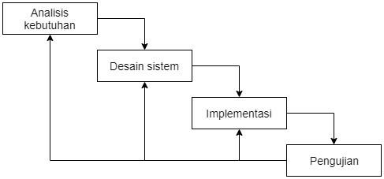

Gambar 1. Tahapan metode *waterfall*

1. Analisis kebutuhan

Tahap analisis kebutuhan merupakan tahap pengumpulan data dan referensi yang dibutuhkan sebagai acuan dalam pembuatan *game*. Bertujuan agar *game* yang dibuat dapat sesuai konsep yang telah direncanakan. Konsep *game* diambil berdasarkan referensi buku tematik 05 “Cuaca” revisi 2018 serta buku tematik revisi sebelumnya. Kebutuhan *software* dan *hardware* yang digunakan untuk membuat *game* dapat dilihat pada tabel 1.

Table 1. Kebutuhan *software* dan *hardware*

|  |  |
| --- | --- |
| **Software** | **Hardware** |
| Windows 8.1 Pro | Laptop ASUS A455L |
| Unity 2018 | Xiaomi Redmi 3 Pro |
| Abode Photoshop CS5 |  |
| Microsoft Visual Studio Code |  |

1. Desain sistem

Tahap desain sistem merupakan tahapan perancangan desain untuk mempermudah pembuatan dan sebagai gambaran awal bentuk dan tampilan *game*. Pada tahap ini dibuat tiga rancangan yaitu *use case* diagram, *activity* diagram*,* desain *mockup* serta *storyline.*

1. *Use case* diagram

*Use case* diagram merupakan diagram yang menggambarkan interaksi aktor dengan sistem. Dalam kasus ini aktor atau *user* dapat melakukan beberapa hal antara lain memainkan *game*, melihat materi, menjawab kuis, melihat informasi *game* dan keluar dari *game.* Gambar lebih lanjut mengenai *use case* diagram bisa dilihat pada gambar 2.

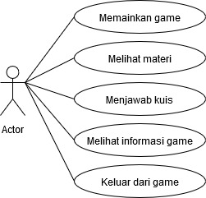

Gambar 2. *Use case* diagram

1. Activity diagram

*Activity* diagram merupakan diagram yang menggambarkan tentang aktivitas atau aliran kerja yang terjadi pada sebuah sistem.

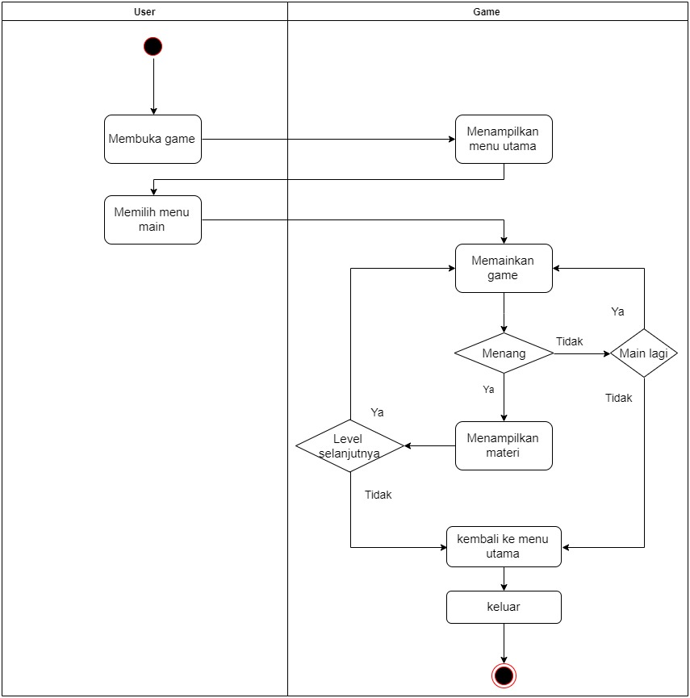

Gambar 3. *Activity* diagram menu main

*Activity* diagram menu main menunjukkan alur bagaimana *user* memulai *game.* Setelah memilih menu main, *sistem* akan merespon dengan menampikan atau memainkan *game*. Jika *user* menang maka *user* bisa lanjut ke level berikutnya, namun jika kalah maka *user* bisa mengulangi level tersebut.

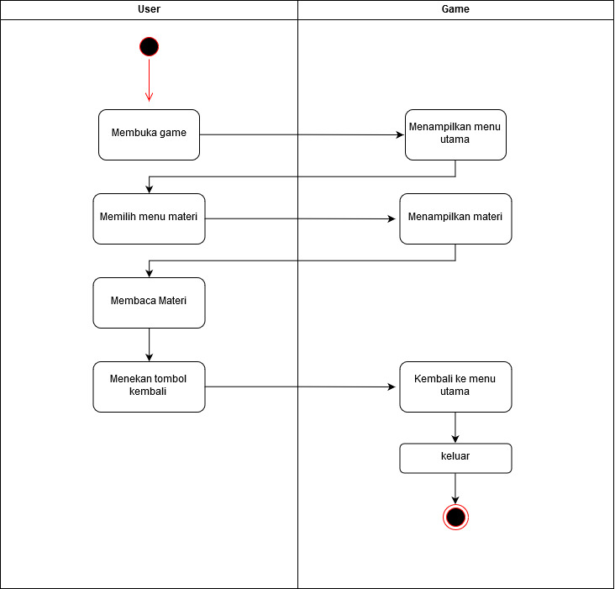

Gambar 4. *Activity* diagram menu materi

*Activity* diagram menu materi menunjukkan alur bagaimana *user* melihat materi yang tersedia. Setelah memilih menu materi, sistem akan merespon dengan menampilkan materi.

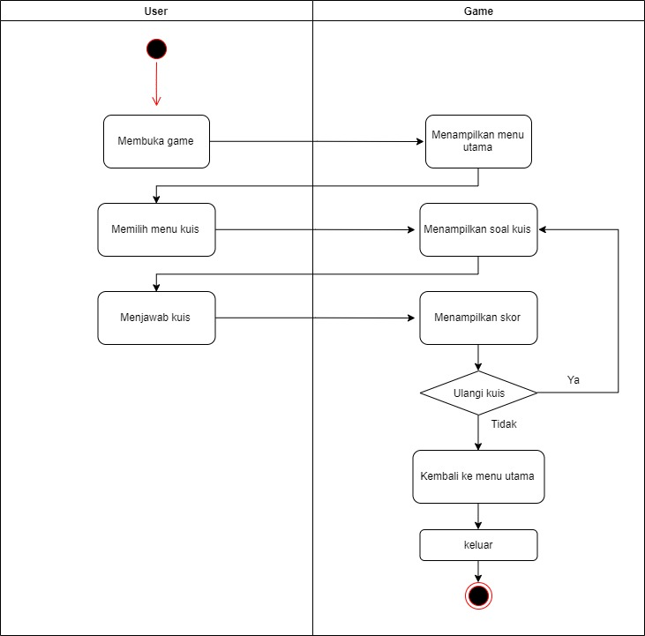

Gambar 5. *Activity* diagram menu kuis

*Activity* diagram menu kuis menunjukkan alur bagaimana *user* menjawab soal dalam menu kuis. Setelah memilih menu kuis, sistem akan merespon dengan menampilkan soal. Jika semua soal sudah terjawab *user* bisa memilih apakah mau mengulangi kuis atau keluar dari *game.*

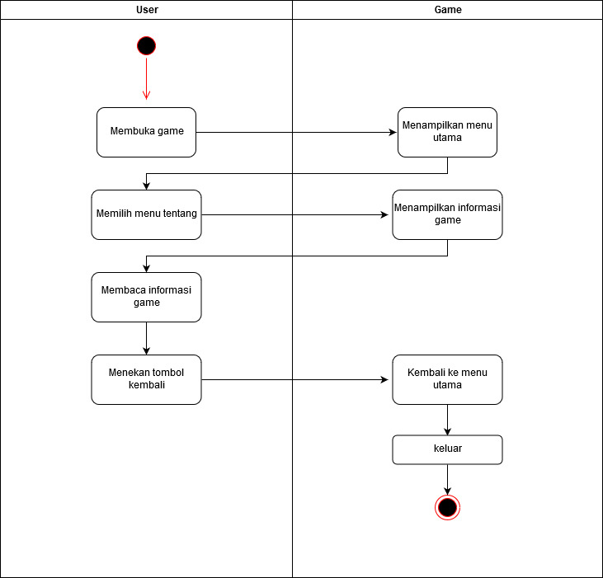

Gambar 6. *Activity* diagram menu tentang

*Activity* diagram menu tentang menunjukkan bagaimana *user* melihat informasi *game*. Setelah memilih menu tentang, sistem akan merespon dengan menampilkan informasi *game*.

1. Mockup

*Mockup* adalah gambaran mengenai fitur, tombol, serta halaman dalam *game* yang dijelaskan secara rinci dan tepat.

Tabel.2 *Mockup*

| **Gambar** | **Keterangan** |
| --- | --- |
|  | Halaman yang muncul pertama kali setelah *game* dibuka adalah halaman awal. Halaman awal terdiri dari lima tombol menu utama yaitu tombol menu main, menu materi, menu kuis dan menu tentang. Serta tiga tombol tambahan yaitu tombol reset, musik dan keluar. |
|  | *User* bisa memainkan *game* dengan cara menekan tombol main, setelah menekan tombol main maka akan muncul halaman dengan dua pilihan *game,* yaitu *game* tebak gambar dan *game* puzzle. *User* bisa memilih *game* mana yang akan dimainkan dengan cara menekan salah satu tombol. |
|  | Setelah memilih *game*, *user* akan masuk ke dalam halaman level *game*. Sebelum *user* memainkan *game,* *user* bisa melihat tutorial cara memainkan *game* dengan cara menekan tombol tanda tanya di kanan atas. Setelah membaca tutorial, *user* bisa memainkan *game* dengan menekan tombol level. Setiap level *game* memiliki tingkat kesulitan yang berbeda-beda. |
|  | Setelah menekan tombol level maka tampilan *game* akan muncul. Apabila *user* memilih *game* tebak gambar maka tampilannya akan seperti gambar disamping. *User* bisa menjawab pertanyaan dengan cara menarik huruf acak dan menyusunnya ke dalam kotak kosong, dengan bantuan 4 gambar disamping pertanyaan sebagai petunjuk. *User* harus menjawab pertanyaan sebelum waktu yang disediakan habis. |
|  | Apabila *user* memilih *game* puzzle maka tampilan yang muncul pertama kali akan seperti gambar disamping. *User* diminta membaca petunjuk yang ada sebelum memainkan puzzle. Setelah *user* membaca semua petunjuk yang ada, *user* bisa memulai *game* dengan cara menekan tombol mulai. |
|  | Setelah menekan tombol mulai maka puzzle akan tampil, *user* diminta menyusun kembali puzzle acak dengan bantuan petunjuk yang telah dibaca sebelumnya. *User* harus menyelesaikan puzzle sebelum waktu yang disediakan habis. |
|  | Jika *user* berhasil menjawab pertanyaan dengan benar atau berhasil menyusun kembali puzzle maka akan muncul panel yang berisi informasi mengapa jawaban tersebut benar. *User* bisa kembali ke menu halaman level dengan cara menekan tombol kembali atau melanjutkan ke level selanjutnya dengan menekan tombol lanjut. |
|  | Setelah memainkan *game*, *user* bisa membaca materi dengan cara menekan tombol materi. Setelah menekan tombol materi akan muncul halaman dengan dua pilihan materi, *user* bisa memilih materi yang akan dibaca dengan menekan salah satu tombol. |
|  | Setelah memilih materi mana yang akan dibaca. Slide yang berisi materi tentang iklim atau cuaca akan muncul. *User* bisa melanjutkan membaca ke slide selanjutya dengan menekan tombol panah yang ada di kanan dan untuk kembali ke slide sebelumnya *user* bisa menekan tombol panah di kiri |
|  | Setelah memainkan *game* dan membaca materi. *User* bisa menekan tombol menu kuis untuk menguji pengetahuan mereka. Terdapat sepuluh pertanyaan yang harus dijawab dalam kuis ini. Setiap pertanyaan bernilai satu point, apabila *user* dapat menjawab semua soal yang ada, maka akan muncul pemberitahuan tentang hasil skor yang didapat. |
|  | Setelah menjawab pertanyaan di menu kuis, *user* bisa melihat informasi mengenai *game* yang telah dimainkan dengan cara menekan tombol menu tentang. Menu tentang berisi informasi mengenai pembuat *game* alasan pembuatan *game*, serta pihak yang berkontribusi dalam pembuatan *game*. |

1. Storyline

*Storyline* adalah alur cerita dari *game* yang akan dibuat. *Game* tebak gambar terdiri dari delapan level, setiap level memiliki jumlah kotak kosong dan waktu penyelesaian yang berbeda-beda. Apabila *user* dapat menjawab pertanyaan maka level selanjutnya akan terbuka. *User* harus menjawab pertanyaan dengan cara menarik huruf acak ke kotak kosong yang telah disediakan menjadi sebuah jawaban. *Game* akan berakhir jika *user* tidak menjawab pertanyaan sebelum waktu yang disediakan habis. Level satu dan dua terdiri dari lima kotak kosong dan harus diselesaikan dalam waktu lima puluh detik. Level tiga terdiri dari enam kotak kosong dan harus diselesaikan dalam waktu enam puluh detik. Level empat, lima dan enam terdiri dari tujuh kotak kosong dan harus diselesaikan dalam waktu tujuh puluh detik. Level tujuh dan delapan terdiri dari sembilan kotak kosong dan harus diselesaikan dalam waktu sembilan puluh detik.

*Game* puzzle terdiri dari empat level yang berbeda, setiap level memiliki tiga sub level. Apabila *user* dapat menyelesaikan tiga sub level tersebut maka level selanjutnya akan terbuka, begitu seterusnya sampai level ke empat. *User* harus menyusun kembali puzzle acak menjadi sebuah jawaban berupa gambar, sesuai petunjuk yang ada. Setiap sub level memiliki jumlah pecahan puzzle dan waktu penyelesaian yang berbeda-beda. *Game* akan berakhir jika *user* tidak menyelesaikan puzzle sebelum waktu yang disediakan habis. Sub level satu memiliki empat pecahan puzzle dan harus diselesaikan dalam waktu empat puluh detik. Sub level dua terdiri dari sembilan pecahan puzzle dan harus diselesaikan dalam waktu sembilan puluh detik. Sub level tiga terdiri dari dua belas pecahan dan harus diselesaikan dalam waktu seratus dua puluh detik.

1. Implementasi

Tahap implementasi merupakan tahap penerapan hasil rancangan berdasarkan desain sistem ke dalam baris code yang dimengerti komputer atau disebut *coding. Software* yang digunakan untuk membuat *game* adalah *Unity* *2018.* Serta *Adobe Photoshop CS5* Sebagai pengolah grafis obyek dalam *game*.

1. Pengujian

Pengujian dilakukan dengan menggunakan metode *black box* dan UAT *(user acceptance test)* atau tingkat penerimaan pengguna. Pengujian *black box* adalah teknik pengujian tanpa mengetahui cara kerja struktur internal suatu aplikasi. Teknik ini hanya menguji aspek penting dalam suatu sistem dan tidak berhubungan dengan struktur logika internal suatu sistem (Khan, M. E., & Khan, F 2012). Metode *blakcbox* menjadi metode yang cukup relevan mengingat subyek pengujian *game* ini adalah orang yang masih awam mengenai teknologi informasi. UAT merupakan tahap pengujian akhir dalam pengembangan *software*, ketika hasil dari pengujian sudah sesuai kriteria yang diinginkan maka *software* dapat diluncurkan untuk penggunaan resmi (Leung & Wong, 1997). Untuk mempermudah pengambilan data dibuatlah kuesioner dengan menggunakan skala likert yaitu Sangat Tidak Setuju (STS), Tidak Setuju (TS), Netral (N), Setuju (S), Sangat Setuju (ST).

1. HASIL DAN PEMBAHASAN
2. Hasil penelitian

Berdasarkan desain sistem pada bab 2.2, peneliti telah berhasil membuat *game* edukasi pengenalan iklim dan cuaca untuk membantu siswa dalam mempelajari iklim dan cuaca.

1. Halaman awal

Halaman awal terdiri dari empat tombol menu utama yaitu tombol menu main, menu materi, menu kuis dan menu tentang, serta dua tombol tambahan yaitu tombol reset, audio dan keluar. Tampilan halaman awal bisa dilihat pada gambar 8.

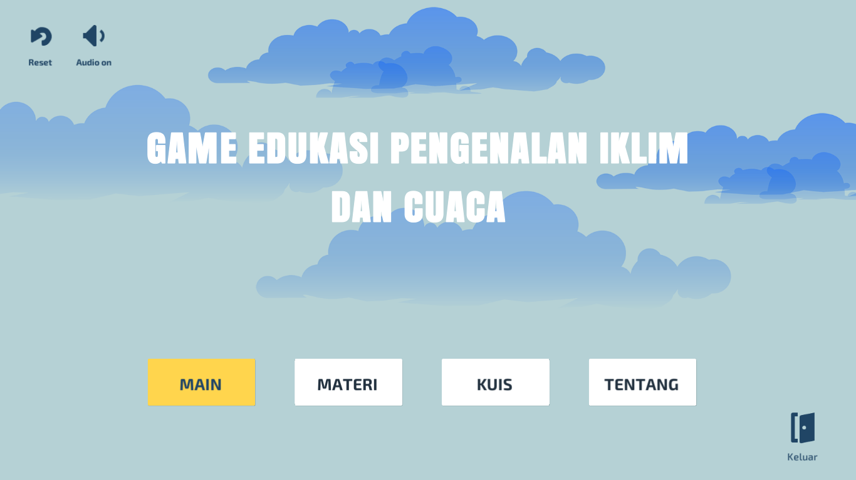

Gambar 8. Halaman menu awal

1. Halaman main

Halaman main adalah halaman yang muncul setelah *user* menekan tombol main. Berisi dua pilihan *game* yaitu *game* tebak gambar dan *game* puzzle. Tampilan halaman main bisa dilihat pada gambar 9.

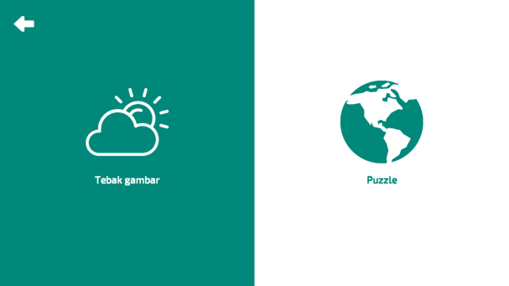

Gambar 9. Halaman menu main

1. Tampilan *game* tebak gambar

Gambar 10.a adalah halaman level *game* tebak gambar, berisi delapan level yang memiliki tingkat kesulitan yang berbeda-beda. Gambar 10.b adalah tampilan *game* tebak gambar yang bisa dimainkan dengan cara menyusun jawaban menggunakan huruf acak yang tersedia sebelum waktu habis. Gambar 10.c adalah halaman cara main *game* tebak gambar yang dapat dibuka melalui tombol tanda tanya pada halaman level *game* tebak gambar.

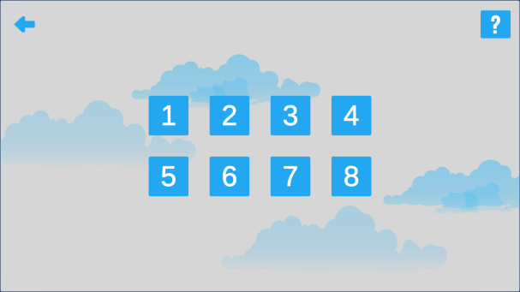 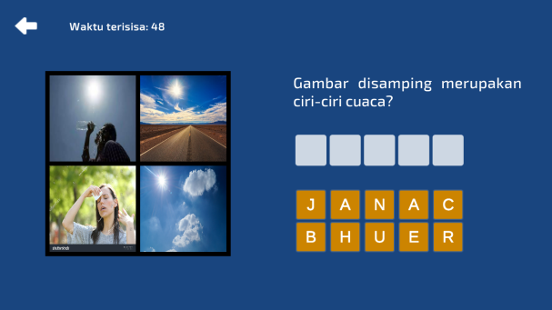

|  |  |
| --- | --- |
| (a) | (b) |

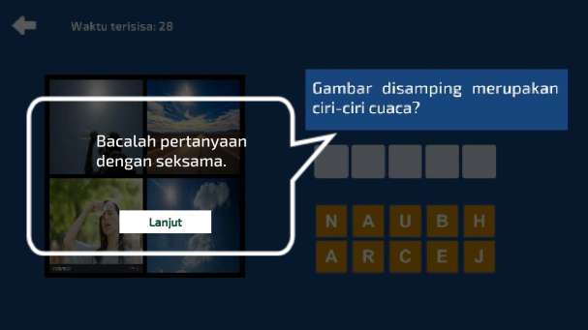

|  |
| --- |
| (c) |

Gambar 10. Halaman level *game* tebak gambar (a), Tampilan *game* tebak gambar (b), Halaman cara main *game* tebak gambar (c)

1. Tampilan *game* *puzzle*

Gambar 11.a adalah halaman jenis iklim yang terdiri dari empat macam iklim yaitu iklim tropis, sub-tropis, sedang dan dingin. Gambar 11.b adalah halaman level *puzzle* yangdapat dibuka setelah *user* memilih jenis iklim. Gambar 11.c adalah tampilan *game* *puzzle* yang bisa dimainkan dengan cara menyusun kembali *puzzle* acak sebelum waktu habis. Gambar 11.d adalah halaman cara main *game puzzle* yang dapat dibuka melalui tombol tanda tanya pada halaman jenis iklim.

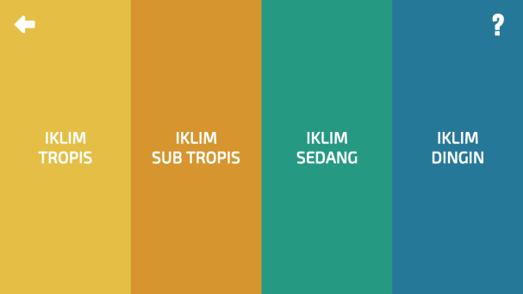 

|  |  |
| --- | --- |
| (a) | (b) |

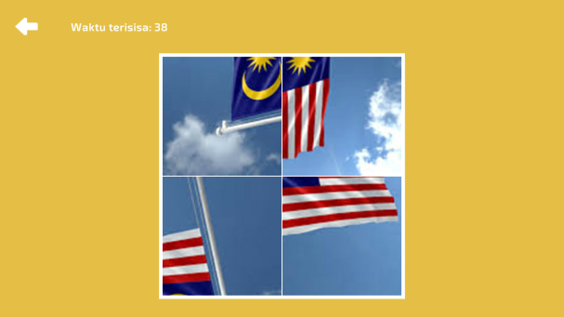 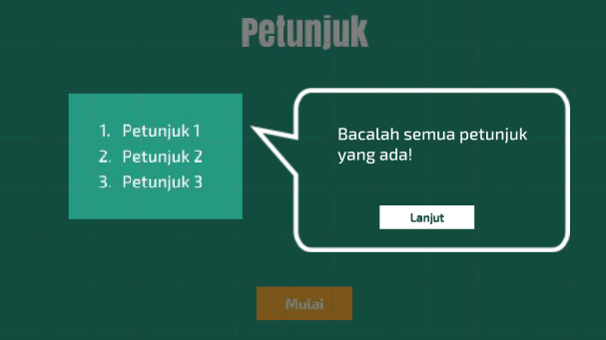

|  |  |
| --- | --- |
| (c) | (d) |

Gambar 11. Halaman jenis musim (a), Halaman level *puzzle* (b), Tampilan *game puzzle* (c), Halaman cara main *game puzzle* (d)

1. Halaman Materi

Halaman materi adalah halaman yang berisi materi tentang iklim dan cuaca. Gambar 12.a adalah halaman pilih materi yang berisi dua pilihan materi yaitu materi cuaca dan materi iklim. Gambar 12.b adalah tampilan isi materi, isi materi yang ditampilkan tergantung pada materi apa yang dipilih oleh *user.*

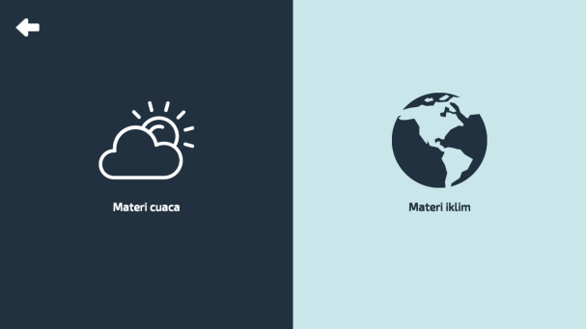 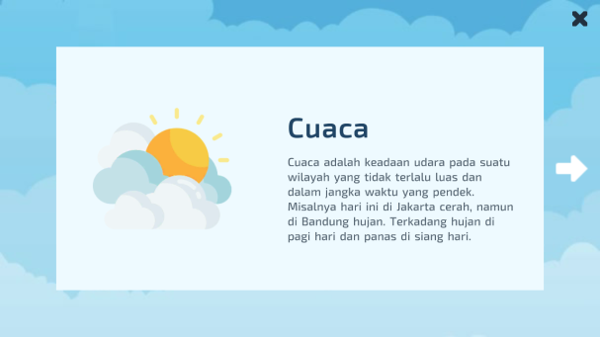

|  |  |
| --- | --- |
| (a) | (b) |

Gambar 12. Halaman pilih materi (a), Tampilan isi materi (b)

1. Halaman kuis

Halaman kuis adalah halaman yang berisi kuis tentang materi iklim dan cuaca. Gambar 13.a adalah tampilan informasi kuis, *user* dapat memulai kuis dengan menekan tombol mulai. Gambar 13.b adalah tampilan kuis yang berisi pertanyaan dengan empat pilihan jawaban. Terdapat waktu dalam menjawab kuis jika waktu habis maka kuis akan selesai.

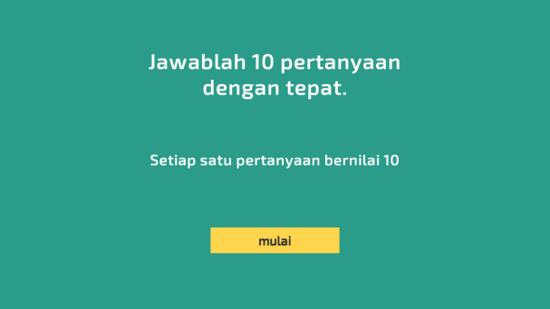 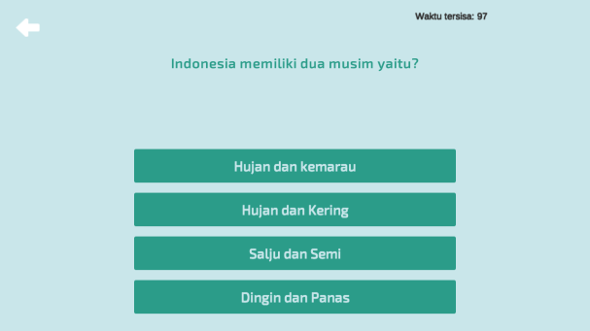

|  |  |
| --- | --- |
| (a) | (b) |

Gambar 13. Tampilan informasi kuis (a), tampilan kuis (b)

1. Halaman tentang

Halaman tentang adalah halaman yang berisi informasi tentang pembuat *game,* alasan pembuatan *game* dan beberapa situs sumber gambar dan animasi yang menjadi pendukung dalam pembuatan *game*. *User* bisa men-*scroll* tampilan untuk melihat informasi secara lengkap. Tampilan halaman tentang bisa dilihat pada gambar 9.

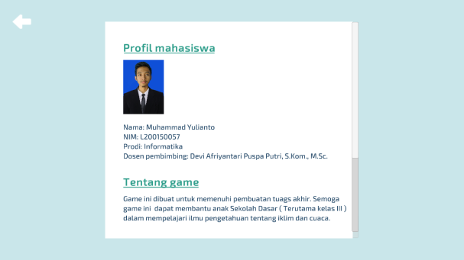

Gambar 14. Halaman tentang

1. Pengujian

Pengujian *game* edukasi pengenalan iklim dan cuaca dilakukan di SDN 02 Gonilan. Pengujian dilakukan kepada siswa kelas III dan wali kelas dengan menggunakan metode *black box* dan UAT.

1. Pengujian *black box*

Pengujian *black box* dilakukan untuk menguji tombol dan fitur yang ada dalam *game*, apakah sudah berjalan dengan baik atau belum. Untuk hasil pengujian dapat dilihat pada Tabel 2.

Tabel 3. Hasil pengujian *black box*

| Bagian yang diuji | Pengujian | Input | Output | Keterangan |
| --- | --- | --- | --- | --- |
| Menu utama | Menu main | Pilih tombol main. | Pilihan tombol *game* tebak gambar dan *puzzle*. | Valid |
| Menu materi | Pilih tombol materi. | Pilihan tombol materi cuaca dan materi iklim. | Valid |
| Menu kuis | Pilih tombol kuis. | Menampilkan menu kuis. | Valid |
| Menu tentang | Pilih tombol tentang. | Menampilkan menu tentang. | Valid |
| Tombol reset | Pilih tombol reset | Mereset level *game* | Valid |
| Tombol audio | Pilih tombol audio | Mematikan atau menghidupkan musik | Valid |
| Menu utama | Tombol keluar | Pilih tombol keluar. | Menampilkan pilihan keluar dari *game*. | Valid |
| Menu main | Menu tebak gambar | Pilih tombol tebak gambar. | Menampilkan level *game* tebak gambar. | Valid |
| Level tebak gambar | Pilih tombol level | Menampilkan *game* tebak gambar. | Valid |
| Menu *puzzle* | Pilih tombol *puzzle*. | Menampilkan menu jenis iklim. | Valid |
| Menu main | Menu jenis musim | Pilih jenis musim | Menampilkan level *game puzzle* | Valid |
| Level *puzzle* | Pilih tombol level | Menampilkan *game* tebak *puzzle*. | Valid |
| Tombol kembali | Pilih tombol kembali | Menapilakan menu sebelumnya. | Valid |
| Menu materi | Menu materi cuaca | Pilih tombol materi cuaca | Menampilkan materi cuaca. | Valid |
| Menu materi iklim | Pilih tombol materi iklim | Menampilkan materi iklim. | Valid |
| Tombol *next* dan *back* | Pilih tombol *next* dan *back* | Menampilkan materi selanjutnya dan sebelumnya. | Valid |
| Tombol kembali | Pilih tombol kembali | Menapilakan menu sebelumnya. | Valid |
| Menu kuis | Tombol mulai | Pilih tombol mulai | Memulai kuis. | Valid |
| Tombol ulangi | Pilih tombol ulangi | Mengulangi kuis. | Valid |
| Tombol kembali | Pilih tombol kembali | Kembali ke menu utama. | Valid |
| Menu tentang | Tombol kembali | Pilih tombol kembali | Kembali ke menu utama. | Valid |

Dari tabel 2 di atas dapat disimpulkan bahwa, fungsi fitur utama dan tombol pada *game* edukasi pengenalan iklim dan cuaca dapat berjalan semestinya. Selain itu dalam penelitian ini juga dilakukan pengujian di perangkat android. Hasil pengujian dapat dilihat pada tabel 3.

Tabel 4. Hasil pengujian pada perangkat *android*

|  |  |  |  |
| --- | --- | --- | --- |
| No | Nama | Spesifikasi | Keterangan |
| 1 | Redmi 3 Pro | RAM 3GB, Sistem operasi Android 5.1 (Lollipop), Resolusi layar 720 x 1280 | Berjalan dengan baik |
| 2 | Redmi Note 2 | RAM 2GB, Sistem operasi Android 5.1.1 (Lollipop), Resolusi layar 1080 x 1920 | Berjalan dengan baik |
| 3 | Redmi Note 5 Pro | RAM 4GB, Sistem operasi Android 7.1.2 (Nougat), Resolusi layar 1080 x 2160 | Berjalan dengan baik |

Berdasarkan hasil pengujian pada perangkat android pada tabel 3 diatas dapat disimpulkan bahwa, *game* edukasi pengenalan iklim dan cuaca dapat berjalan dengan baik pada beberapa perangkatandroidyang memiliki kapasitas RAM, sistem operasi dan resolusi layar yang berbeda-beda*.*

1. Pengujian kepada pengguna

Pengujian dilakukan kepada siswa dan guru kelas III SD Negeri 02 Gonilan serta anak-anak disekitar lingkungan peneliti di daerah Tawangmangu, Karanganyar. Pada penelitian ini diambil 30 responden untuk menguji *game* yang telah dibuat. Karena menurut Sugiyono (dikutip dalam Putri, 2019) penelitian dikatakan memenuhi standar sample, apabila sample diambil memilik rentang koresponden antara 30 hingga 500 orang. Pengujian dilakukan dengan cara mendemokan *game* secara langsung. Setelah mendemokan *game*, responden diminta mencoba *game* dan diminta mengisi kuesioner mengenai *game* yang telah mereka mainkan. Hasil kuesioner dapat dilihat pada tabel5. Untuk keterangan pertanyaan dapat dilihat pada tabel 6.

Data yang didapat dari kuesioner dihitung dengan menggunakan rumus persamaan 1.

. . . . . (1)

Nilai maksimal didapatkan dengan melakukan perhitungan menggunakan persamaan 2.

. . . . . (2)

Pada pengujian ini jumlah responden adalah 30 orang, oleh karena itu nilai maksimal adalah 150, didapat dari jumlah responden dikali nilai sangat setuju ( 30 x 5 ).

Tabel 5. Hasil Kuesioner

|  |  |  |  |  |  |  |  |  |
| --- | --- | --- | --- | --- | --- | --- | --- | --- |
| **Jumlah jawaban** | | | | | | | | |
| **No** | **Pertanyaan** | **SS(5)** | **S(4)** | **N(3)** | **TS(2)** | **STS(1)** | **Total nilai** | **Persentase** |
| 1 | P1 | 20 | 9 | 0 | 1 | 0 | 138 | 92% |
| 2 | P2 | 15 | 11 | 4 | 0 | 0 | 131 | 87.3% |
| 3 | P3 | 18 | 10 | 2 | 0 | 0 | 136 | 90.7% |
| 4 | P4 | 15 | 13 | 1 | 1 | 0 | 132 | 88% |
| 5 | P5 | 13 | 15 | 2 | 0 | 0 | 131 | 87.3% |
| 6 | P6 | 20 | 9 | 1 | 0 | 0 | 139 | 92.7% |
| 7 | P7 | 16 | 13 | 0 | 1 | 0 | 134 | 89.3% |
| 8 | P8 | 15 | 15 | 0 | 0 | 0 | 135 | 90% |
| 9 | P9 | 14 | 15 | 1 | 0 | 0 | 133 | 86.7% |
| 10 | P10 | 16 | 11 | 1 | 2 | 0 | 131 | 87.3% |
| **Nilai rata-rata persentase** | | | | | | | | 89.3% |

Gambar 15. Grafik persentase hasil kuesioner

Berdasarkan hasil kuesioner diperoleh persentase nilai rata-rata yaitu 89,3%. 92% responden menyatakan *game* menarik untuk dimainkan. 87.3% responden menyatakan *game* mudah digunakan, 90.7% responden menyatakan bahasa yang digunakan dalam *game* mudah dimengerti, 88% responden menyatakan pertanyaan dalam *game* mudah untuk dikerjakan, 87.3% responden menyatakan materi pembelajaran dalam *game* mudah untuk dimengerti, 92.7% responden menyatakan tampilan *game* tidak membosankan, 89.3% responden menyatakan *game* dapat membantu memahami materi pembelajaran dengan lebih mudah. 90% responden menyatakan *game* dapat meningkatkan minat belajar, 88.7% responden menyatakan tombol dalam *game* dapat berfungsi dengan baik, 87.3% responden menyatakan tombol dalam *game* mudah untuk dimengerti dan digunakan.

Tabel 6. Keterangan pertanyaan

|  |  |
| --- | --- |
| **Keterangan pertanyaan** | **Keterangan jawaban** |
| P1: Apakah *game* ini menarik? | SS: Sangat setuju |
| P2: Apakah *game* ini mudah digunakan? | S: Setuju |
| P3: Apakah bahasa yang digunakan mudah dimengerti? | N: Netral |
| P4: Pertanyaan dalam *game* dapat dikerjakan | TS: Tidak setuju |
| P5: Materi pembelajaran mudah dimengerti | STS: Sangat tidak setuju |
| P6: Tampilan *game* tidak membosankan |  |
| P7: *Game* dapat membantu memahami materi pembelajaran |  |
| P8: *Game* dapat meningkatkan minat belajar |  |
| P9: Tombol dalam *game* berfungsi dengan baik |  |
| P10: Tombol dalam *game* dapat digunakan dengan mudah dan dimengerti |  |

1. PENUTUP

Berdasarkan penelitian yang telah dilakukan dapat ditarik kesimpulan yaitu:

1. Peneliti telah berhasil membuat *game* edukasi pengenalan iklim dan cuaca untuk membantu proses belajar siswa.
2. Berdasarkan pengujian *black box, game* edukasi pengenalan iklim dan cuaca dapat berjalan dengan semestinya.
3. Berdasarkan hasil kuesioner diperoleh persentase rata-rata sebesar 90.8% yang menunjukkan bahwa responden setuju, *game* edukasi pengenalan iklim dan cuaca merupakan *game* yang menarik, mudah digunakan, bahasanya mudah dimengerti serta tombol dalam *game* dapat berfungsi dengan baik.

DAFTAR PUSTAKA

Alfionita, F., & Wantoro, Jan, S. T., Eng, M. (2019). Peningkatan Kemampuan Membaca Aksara Jawa Melalui *Game* Pada Siswa Kelas III SD Negeri Kartasura 1

Andrianto, D. (2011). Memanfaatkan lingkungan sekitar sebagai sumber belajar anak usia dini.

Anshari, M. K., Arifin, S., & Rahmadiansah, A. (2013). Perancangan Prediktor Cuaca Maritim Berbasis Logika Fuzzy Menggunakan *User* Interface Android. 2(2), A324-A328.

Balaji, S., & Murugaiyan, M. S. (2012). Waterfall vs. V-Model vs. Agile: A comparative study on SDLC. *International Journal of Information Technology and Business Management*, 2(1), 26-30.

Bassil, Y. (2012). A Simulation Model for the Waterfall Software DevelopmentLife Cycle, *International Journal of Engineering & Technology (iJET)*, Vol. 2, No. 5.

Dana, P. O. D., & Azizah Fatmawati, S. T. (2018). *Game* Edukasi Pengenalan dan Pelestarian Hewan Langka untuk Siswa Sekolah Dasar.

Ekawati, P. L., Falani, A. Z., Kom, S., & Kom, M. (2015). Pemanfaatan Teknologi *Game* Untuk Pembelajaran Mengenal Ragam Budaya Indonesia Berbasis Android. 22(1), 30-36.

El Hakim, F., & Azizah Fatmawati, S. T. (2019). *Game* Belajar Mengaji Berbasis Android.

Khan, M. E., & Khan, F. (2012). A comparative study of white box, black box and grey box testing techniques. *Int. J. Adv. Comput. Sci. Appl*, 3(6).

Leung, H. K., & Wong, P. W. (1997). A study of *user* acceptance tests. *Software quality journal*, 6(2), 137-149.

Ngaeni, E. N., & Saefudin, A. A. (2017). Menciptakan Pembelajaran Matematika yang Efektif Dalam Pemecahan Masalah Matematika Dengan Model pembelajaran Problem Posing. *Jurnal Aksioma*, 6(2), 264-274.

Novaliendry, D. (2013). Aplikasi *game* geografi berbasis multimedia interaktif (studi kasus siswa kelas IX SMPN 1 RAO). 6(2), 106-118.

Putri, D. A. P. (2019). Edu*game* Operasi Hitung Matematika untuk Anak Sekolah Dasar (SD) Berbasis Android. PROtek: Jurnal Ilmiah Teknik Elektro, 6(2), 85-89.

Putri, D. A. P. (2019). Rancang Bangun Media Pembelajaran Bahasa Arab untuk Anak Usia Dini Berbasis Android. Technologia: Jurnal Ilmiah, 10(3), 156-164.

Ucus, S. (2015). Elementary school teachers’ views on *game*-based learning as a teaching method. *Procedia-Social and Behavioral Sciences*, 186, 401-409.

Vega Vitianingsih, A. (2016). *Game* edukasi sebagai media pembelajaran pendidikan anak usia dini. *Inform*, 1(1), 25-32.